PISA SOCCORSO 3 2018
N° POSTI DISPONIBILI E SEDI DI PROGETTO:
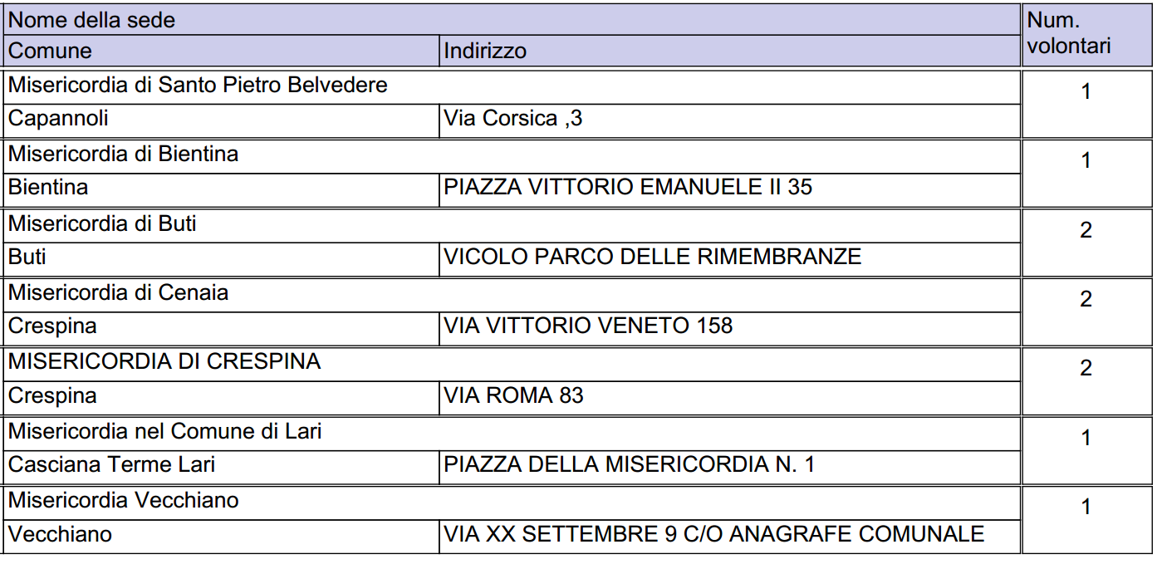
ORARIO: 30 ore settimanale divise su 6 giorni
ATTIVITÀ CHE I GIOVANI DOVRANNO SVOLGERE:
In relazione alle capacità e tenendo conto delle predisposizioni personali i giovani in servizio civile, dopo opportuna formazione, saranno inseriti nei seguenti ruoli:
Autisti di mezzi di soccorso e non
Operatori Radio
Centralinisti e operatori impiegati alla ricezione delle richieste degli utenti
Soccorritori Sanitari e accompagnatori sociali
Personale impiegato alla cura e alla manutenzione ordinaria dei dispositivi e dei mezzi utilizzati
Tutti i ragazzi in servizio civile saranno inseriti ed impiegati nelle attività previste dal progetto e coordinati dai responsabili e dagli O.P preposti.
L’organizzazione, che avverrà tramite un programma settimanale o mensile, sarà curata dai responsabili dell’associazione a seconda delle esigenze.
Gli ordini di servizio saranno redatti e appesi in bacheca sempre dai responsabili e su richiesta degli interessati saranno valutate ed accolte richieste di cambio turno e permessi.
Ai ragazzi in servizio civile saranno distribuiti i Dispositivi di Protezione Individuale previsti dalla normativa in vigore in materia di sicurezza sui luoghi di lavoro, e sarà compito degli O.P e del Legale Rappresentante dell’Ente garantire che tale obbligo venga rispettato.
Durante tutte le attività svolte, i giovani in servizio civile saranno seguiti dagli O.P e affiancati dai volontari delle Misericordie con maggior esperienza e anzianità.
EVENTUALI REQUISITI RICHIESTI: predisposizione allo svolgimento dei servizi sociali e sanitari e al rapporto interpersonale. patente di guida cat. B (titolo preferenziale)

COMPETENZE CHE VERRANNO CERTIFICATE AI GIOVANI:
Per tutti coloro che concludono il Servizio Civile è previsto il rilascio di un attestato da parte della Federazione Regionale delle Misericordie della Toscana in cui vengono riportate la tipologia del servizio svolto e le competenze che vengono conseguite durante il servizio.
La singola Misericordia rilascia su richiesta dell’interessato e per gli usi consentiti dalla legge, una certificazione del servizio svolto durante l’anno di servizio civile.
FORMAZIONE:
Formazione generale 42 ore
Formazione specifica 42 ore

COLLEGAMENTO AL LINK PER LA PRESENTAZIONE DELLA DOMANDA ON LINE :
https://servizi.toscana.it/sis/DASC

